REGULAMIN DZIELNICOWEGO KONKURSU PLASTYCZNO-FOTOGRAFICZNEGO
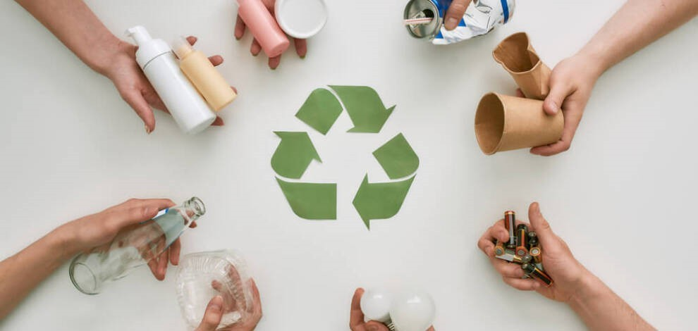
dla uczniów klas I-III “EKOrzeźba - zamień odpady w sztukę”

STWÓRZ RZEŹBĘ DOWOLNĄ TECHNIKĄ PLASTYCZNĄ
Z SUROWCÓW WTÓRNYCH, PODLEGAJĄCYCH RECYKLINGOWI

ORGANIZATOR KONKURSU:
Szkoła Podstawowa nr 350 im. Armii Krajowej ul. Irzykowskiego 1a
01-317 Warszawa
Tel. 22 664 61 93

KOORDYNATORZY KONKURSU:
Katarzyna Grotek, nauczyciel edukacji wczesnoszkolnej Martyna Jaworska, nauczyciel edukacji wczesnoszkolnej Edyta Semak, nauczyciel edukacji wczesnoszkolnej

CELE KONKURSU
- Rozbudzanie i rozwijanie wrażliwości estetycznej oraz zdolności i umiejętności artystycznych dzieci.
- Poszerzenie wiedzy w zakresie recyklingu i wtórnego wykorzystania odpadów.
- Popularyzacja fotografii wśród uczniów najmłodszych klas jako środka wyrazu artystycznego.

ZASADY KONKURSU
- Konkurs skierowany jest do uczniów klas I-III z bemowskich Szkół Podstawowych.
- Zadaniem uczestnika konkursu jest wykonanie rzeźby dowolną techniką plastyczną z surowców wtórnych, podlegających recyklingowi, a następnie sfotografowanie jej.
- Przystąpienie do konkursu następuje przez zgłoszenie pracy fotograficznej oraz przesłanie wypełnionej pisemnie przez rodzica/opiekuna prawnego uczestnika zgody na udział w konkursie, dołączonej do regulaminu konkursu jako załącznik nr 1.
- Wykonane zdjęcie w formacie JPEG oraz wypełnioną zgodę na udział w konkursie należy wysłać na adres: MJaworska@eduwarszawa.pl
W temacie wiadomości prosimy o wpisanie poniższych informacji:
KONKURS_imię i nazwisko dziecka_nr.szkoły_klasa
(np. KONKURS_Monika Nowak_SP_nr123_kl.2b)
- Prace wraz ze zgodą należy nadesłać do 9 października 2023 r.
- Każdy uczeń może nadesłać na konkurs tylko jedną fotografię.
- Jury będzie oceniało prace konkursowa według następujących kryteriów:
  - Spełnienie wymogów formalnych,
  - Zgodność pracy z tematem konkursu,
  - Walory estetyczne,
  - Oryginalność,
  - Różnorodność wykorzystanych materiałów

Rozstrzygnięcie konkursu
1 Prace zostaną ocenione przez komisję w składzie powołanym przez organizatora.

- Decyzje komisji są ostateczne i nie ma od nich odwołania.
- Rozstrzygnięcie konkursu nastąpi 16 października 2023 r.
- Wyniki konkursu i galeria nagrodzonych zdjęć zostaną zamieszczone na stronie internetowej Szkoły Podstawowej nr 350 www.sp350.edupage.org oraz Facebooku Szkoły Podstawowej nr 350.
- Nagrody rzeczowe zostaną przekazane do sekretariatu szkoły, do której uczęszczają laureaci.

Organizatorzy

załącznik nr 1

ZGODA NA UDZIAŁ
W DZIELNICOWYM KONKURSIE PLASTYCZNO-FOTOGRAFICZNYM DLA UCZNIÓW KLAS I-III
“EKOrzeźba - zamień odpady w sztukę”

Wyrażam zgodę na udział mojego dziecka (imię i nazwisko ucznia, klasa, szkoła)
……………………………………………………………………………………
................................................................................................................................
............................................................................................................................... w DZIELNICOWYM KONKURSIE PLASTYCZNO-FOTOGRAFICZNYM
DLA UCZNIÓW KLAS I-III “EKOrzeźba - zamień odpady w sztukę”.

Jednocześnie oświadczam, iż zapoznałam/em się z regulaminem konkursu oraz akceptuję jego warunki.

…......................................... …………………………………...........
miejscowość, data czytelny podpis rodzica / opiekuna prawnego

